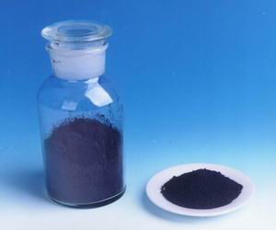
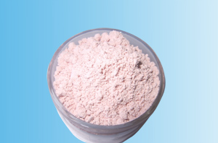
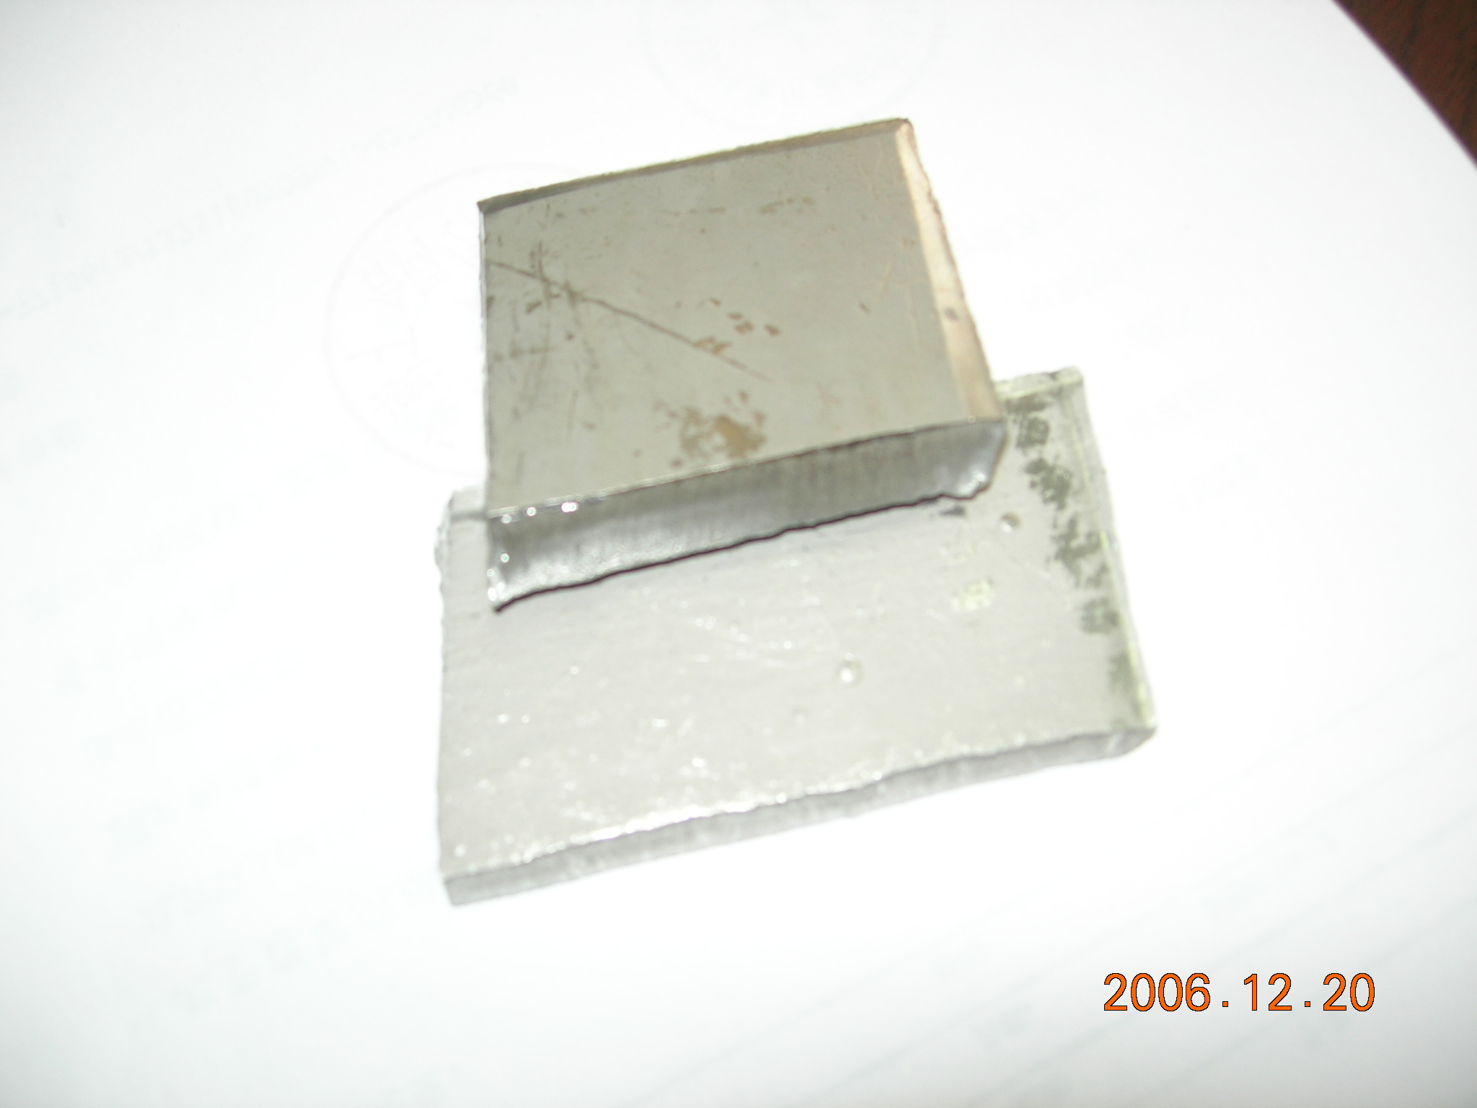
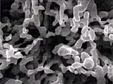
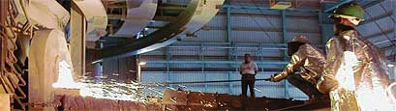

联系我们：
北京创意坊科技有限公司
地址：北京市朝阳区高碑店盛世龙源12号楼
邮编：100022
总机：+86-10-58303328

目 录

价格行情 3
长江钴板一周走势图 3
欧洲鹿特丹钴一周走势图 3
MB钴近期走势图 4
MW钴近期走势图 4
国内金属钴产品价格（4.16-4.20） 5
2012年3月英国《金属导报》月平均价 5
宏观经济 5
印度难以生产足够电量支持经济增长 5
巴西央行降息75基点至9% 6
新闻动态 6
当升科技 亏损后去往何处？ 6
白银高新区刘川工业园开发建设驶入快车道 6
反倾销致佛山陶瓷大掉价 广交会或成“砍价会” 6
印尼矿业协会同能源和矿产资源部已诉讼至最高法庭 6
赞比亚将扩大采矿范围 7
一周评述 7
国内钴跟随外盘走高 参与者仍不看好后市 7

价格行情

长江钴板一周走势图

欧洲鹿特丹钴一周走势图

MB钴近期走势图

MW钴近期走势图

国内金属钴产品价格（4.16-4.20）
产品 | 单位 | 最低价 | 最高价
南非进口 CIF到岸价 | 美元/磅 | 10.3 | 10.5
氧化钴（72%） | 万元/吨 | 17 | 17.2
四氧化三钴（电池级） | 万元/吨 | 17.5 | 17.8
国内钴板 | 万元/吨 | 23.5 | 24
钴粉 | 万元/吨 | 28.5 | 29
硫酸钴（≥20.5%） | 万元/吨 | 4.6 | 4.7
草酸钴（≥31.5%） | 万元/吨 | 8 | 8.2
氯化钴（≥24.2%） | 万元/吨 | 5.5 | 5.6
钴酸锂 | 万元/吨 | 19.2 | 19.5
碳酸钴（45%以上） | 万元/吨 | 11 | 11.2

2012年3月英国《金属导报》月平均价
商品名称 | 规格 | 单位 | 12年3月平均价 |  | 12年2月平均价
商品名称 | 规格 | 单位 | 最低价 | 最高价 | 最低价 | 最高价
钴 | MB自由市场，纯度不低于99.3％， 仓库内 | 美元/磅 | 13.378 | 14.289 | 14.678 | 15.561
钴 | MB自由市场，纯度不低于99.8％， 仓库内 | 美元/磅 | 14.1 | 14.967 | 15.444 | 16.156

宏观经济

印度难以生产足够电量支持经济增长
4月20日早间,《纽约时报》头条刊文《印度难以生产足够电量支持经济增长》表明：
长期以来，印度的发电量就很难满足该国民众家庭照明和工业发电的需求。在最近几年，印度国有和私有部门都开始通过建造新的发电厂来满足其日常所需的发电量。但目前，印度的这一努力似乎遭遇到了困难，因为该国并不具有足够多的能源来维持发电厂的运作，特别是煤炭。此外，政策支持的匮乏、管理的无序以及出于环保方面的担忧都使其越来越难以满足日渐增长的能源需求。

巴西央行降息75基点至9%
4月19日消息，巴西央行将基准利率从9.75%下调75个基点至9%。
公开资料显示，巴西央行从去年9月份开始50个基点至12%，10月份降息50个基点至11.5%，12月份降息50个基点至11%。今年1月下调50个基点至10.5%，今年3月降息75个基点至9.75%。

新闻动态

当升科技 亏损后去往何处？
创业板自2009年10月开板以来，308家登陆公司至今均无业绩亏损。不过，现在这个记录被当升科技[9.98-1.77%](300073)打破，创业板惊现首家亏损。4月19日，当升科技修正了2011年度业绩快报，亏损72.8万元，公司营业总收入6.68亿元，同比减少21.02%；净利润-72.8万元，同比减少102.1%；基本每股收益-0.0046元。

白银高新区刘川工业园开发建设驶入快车道
近日，白银高新技术产业开发区刘川工业园正式揭牌，主干道路建设工程同时开工。这标志着该园开发建设全面驶入了快车道。
据了解，此次开工的5条主干道路位于该园一期23平方公里规划区内，总长20公里。工程概算费用4.6亿元，由甘肃三立工程建设有限公司607项目部等企业采取垫资—建设—移交—支付资金的BT模式分6个标段建设，工期为一年，回购期为4年。

反倾销致佛山陶瓷大掉价 广交会或成“砍价会”
16日是广交会开幕第二天，在佛山企业密集的建材展区却难觅欧美客商身影，而急于拓展新兴市场的佛山建材企业深受价格战困扰，招致贸易壁垒。据悉，第111届广交会佛山将有444家企业参加，比上届增加18家，展位总数达1494个，比上届增加16个。

印尼矿业协会同能源和矿产资源部已诉讼至最高法庭
针对5月6号印尼原矿出口政策，印尼矿业协会正代表印尼矿业同能源和矿产资源部对簿于公堂，双方已诉讼至最高法庭，预计最快需要两周，法庭才会做出初步裁决。
此次裁决如果能源和矿产资源部败诉，有利于继续维持目前的原矿出口态势，直到2014年再执行禁止令，当然，这也不排除立即加税的可能性；如果矿业协会败诉，则将可能落实能源和矿产资源部的部长规定。

赞比亚将扩大采矿范围
赞比亚已经开始进行进一步矿开采的行为，以及规范相应法律条例，以此来遏制投机买卖或因官商勾结而出现的任何腐败活动。预计最新矿法规将于6月出台。

一周评述

国内钴跟随外盘走高 参与者仍不看好后市
本周MB99.3%低等级钴报价持续一路小涨，从上周五的13.9-15.1美元上涨到了14.05-15.1美元，高等级钴则稳定在14.5-15.75美元。去年MB钴价格一路走低，今年从春节假期开始，其价格便连续上涨，大部分国内厂家认为这其中投机因素比较大，其参考价值或许也会随之降低。但就目前脆弱的国内市场来说，MB的价格仍旧是个指路灯，大部分厂家还是会跟随其价格对自己的产品做出调整。
国内电解钴市场金川报价为24.5万元，其他厂家在24-24.5万元，进口钴在23.5-23.6万元，整体价格较上周有微幅上涨。有厂家表示，现在出货还可以，需求也比之前有所增加；也有厂家表示，出货没有明显提高，除了一些厂家具有刚性需求之外，其他的成交并没有那么活跃。目前市场提价大部分是跟随MB价格走势，其中认为有价无市的厂家还是存在的。
氯化钴主流报价在5.6-5.7万元，与实际成交价差较大。据厂家透露，目前主流成交价格均在5.3-5.4万元，如果量稍大些的订单，大部分都在5.3-5.35万元可以成交，至于5.6-5.7万元的报价，或许只是出给一些量很小的散户的价格，并不能代表主流。硫酸钴报价在4.6-4.7万元，成交冷清，价格远没有报价这么高，多数成交在4.4-4.5万元，甚至有厂家表示4.4万元出货都存在一定困难。草酸钴报8-8.2万元；碳酸钴报价11-11.2万元，厂家表示之前有不到10.8万元的价格，但是现在不想这么低出货了。
四氧化三钴和氯化钴都是目前价格上涨幅度最大的品种，本周四氧化三钴报价在17.7-17.8万元，也有18万元的报价。该品种价格的上涨主要是受到了下游终端电池行业需求的拉动，厂家多坚持低于17.5万元不出货。年初的时候，四氧化三钴的价格仅为17万元，甚至有更低的成交。但是之后随着下游库存的消耗，买家渐渐进入市场，厂家借着MB价格上涨以及下游需求的回暖开始提价，成交价格从之前的17万元上涨到了17.2-17.3万元，但仍然于厂家们的高报价有些差距。多数市场参与者对于今年的钴市场后市不太看好，认为大部分产品的价格终将会在低位徘徊。

